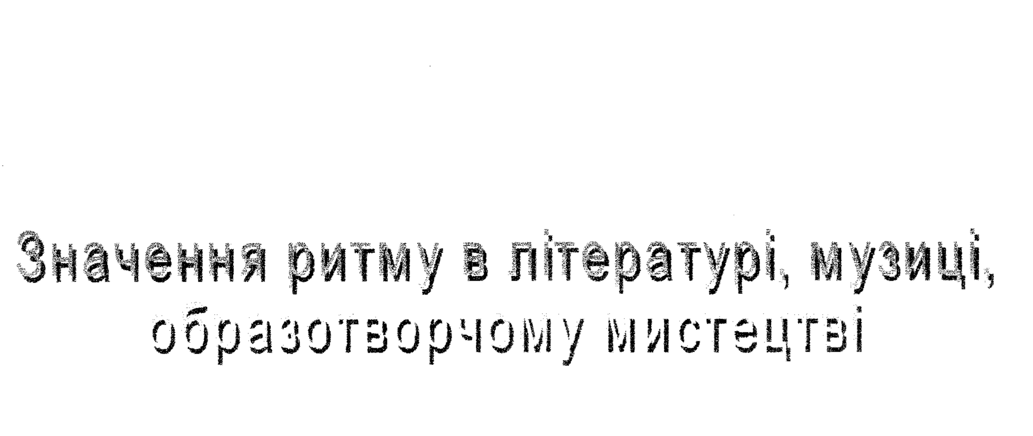
Конспект
інтегрованого уроку в 5 класі

Вчитель образотворчого мистецтва
Голгочанської ЗОШ І-ІІІ ст.
Козлик В.І.

